Sprawozdanie – Laboratorium nr 4
Diagonalizacja macierzy operatora energii w 2D
Tomasz Rajchel
2019/03/21

Wstęp teoretyczny

Wartości własne i wektory własne
Niech A będzie macierzą kwadratową n×n, λ - liczbą rzeczywistą, a v – wektorem długości n.
Niezerowy wektor, który po przekształceniu macierzą A wskazuje ten sam kierunek nazywamy wektorem własnym. Można to zapisać:
A · v = λ · v
Następnie wykonując kilka działań:
A·v - λ·v= 0
(A - I·λ)·v = 0
det(A - I·λ) = 0
Z ostatniego równania otrzymujemy równanie charakterystyczne o stopniu rozmiaru macierzy, którego pierwiastki są wartościami własnymi macierzy.
Wektory własne znajdujemy podstawiając kolejne wartości własne za λ.

Metoda Householdera
Metoda Householdera pozwala na redukcję macierzy hermitowskiej do postaci trójdiagonalnej.

Opis zadania

Teoria
Celem zadania jest znalezienie numerycznego rozwiązania niezależnego od czasu równania Schrödingera w dwóch wymiarach.

W tym celu wprowadzamy siatkę węzłów:
x_{i} = Δ · i, i = 1, 2, . . . , n_{x}
oraz
y_{j} = Δ · i, i = 1, 2, . . . , n_{y}
Następnie dyskretyzujemy równanie własne na siatce zastępując drugie pochodne ilorazami różnicowymi.
Dokonujemy teraz reindeksacji: l = j + (i − 1) · n_{y}, l = 1, 2, . . . , n, n = n_{x} · n_{y} oraz wprowadzamy
współczynnik
dzięki czemu równanie przyjmuje prostszą postać:

Jeśli operator H zapiszemy jako macierz kwadratową n × n to jedyne elementy niezerowe w wierszu mają postać:
H_{l, l±ny} = H_{l, l±1} = t, H_{l, l} = -4t
więc macierz H jest pięcioprzekątniowa jak na rysunku poniżej:
Naszym celem jest jej diagonalizacja.
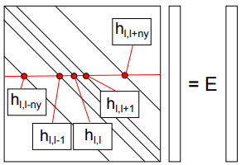Rysunek 1: Postać macierzy operatora energii dla problemu własnego Hψ = Eψ w 2D.

Implementacja
Zadanie wykonamy korzystając z biblioteki „Numerical Recipes”, a wykresy wykonamy korzystając z programu gnuplot.
Przyjmujemy następujące parametry: n = n_{x} · n_{y}, n_{x} = 20, n_{y} = 20, m = 10, t = −0.021.
Macierz H przekształcimy do postaci trójdiagonalnej
P⁻¹ H P = T
przy użyciu procedury tred2( H, n, d, e) (dokonującej redukcji Householdera), gdzie:
d – wektor elementów na diagonali
e – wektor elementów na pierwszej poddiagonali
Następnie zdiagonalizujemy macierz T
T · y_{k} = λ_{k} · y_{k}
przy użyciu procedury tqli(d, e, n, Y) w której
Y – macierz jednostkowa rozmiaru n×n, w której zapiszemy wektory własne T
Odtwarzamy wektory własne pierwotnego problemu X wykonując mnożenie macierzy:
X = P · Y
Następnie rysujemy kolejne rozwiązania funkcji falowej.

Wyniki
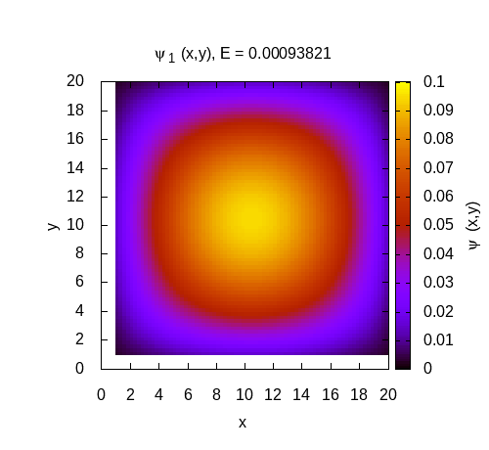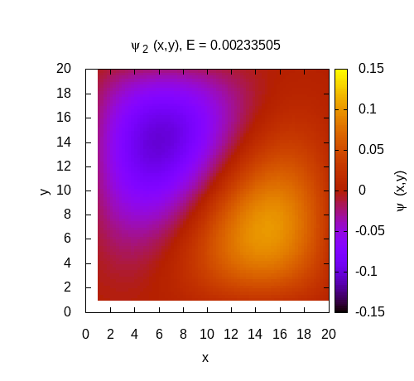
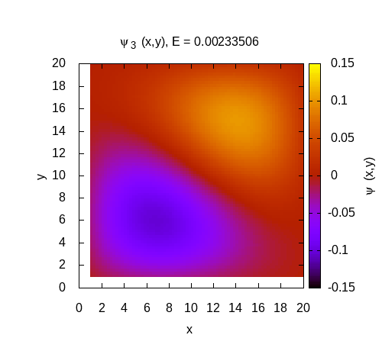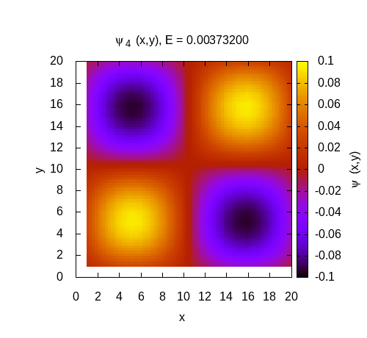
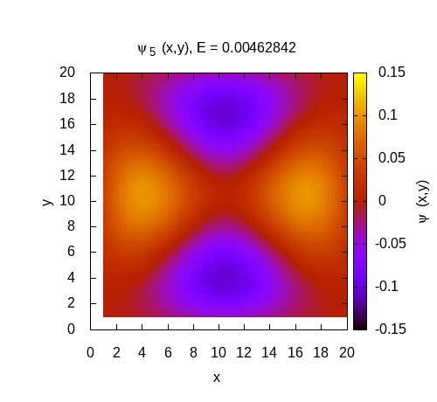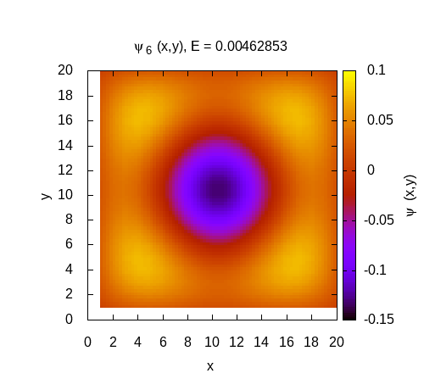

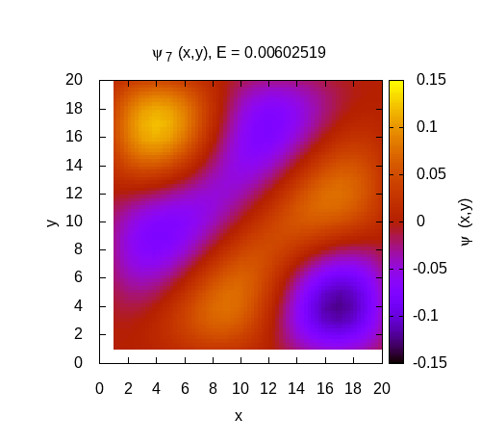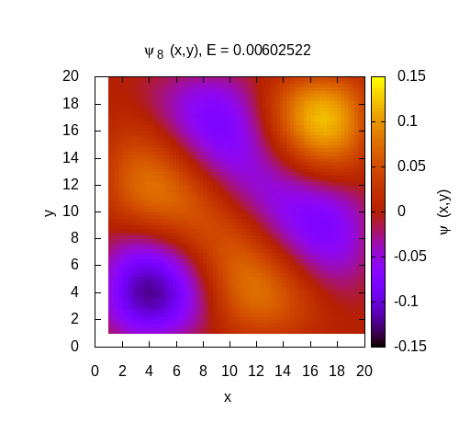
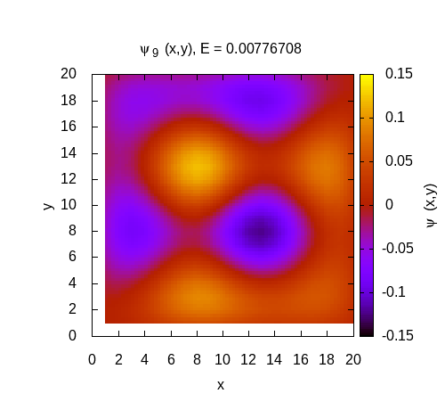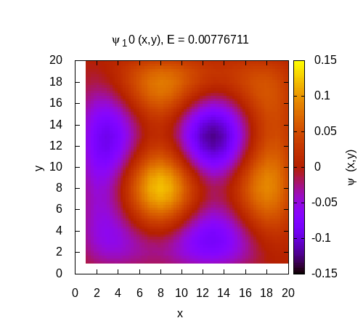
Na rysunkach powyżej przedstawiono wektory własne macierzy H odpowiadające dziesięciu najniższym wartościom własnym (funkcje falowe hamiltonanu dla cząstki w dwuwymiarowym kwadratowym pudle). W podpisach nad wykresami zamieszczono wartości własne (energie poszczególnych stanów).

